南方通利债券型证券投资基金（C类份额）基金产品资料概要（更新）

编制日期：2024年3月18日
送出日期：2024年4月19日
本概要提供本基金的重要信息，是招募说明书的一部分。
作出投资决定前，请阅读完整的招募说明书等销售文件。

一、产品概况
基金简称 | 南方通利债券C | 基金代码 | 000564
基金管理人 | 南方基金管理股份有限公司 | 基金托管人 | 中国邮政储蓄银行股份有限公司
基金合同生效日 | 2014年4月25日
基金类型 | 债券型 | 交易币种 | 人民币
运作方式 | 普通开放式
开放频率 | 每个开放日
基金经理 | 刘骥 | 开始担任本基金基金经理的日期 | 2022年7月22日
 |  | 证券从业日期 | 2012年10月8日

二、基金投资与净值表现

（一） 投资目标与投资策略
详见《南方通利债券型证券投资基金招募说明书》第九部分“基金的投资”。
投资目标 | 本基金在严格控制风险的基础上，力求获得高于业绩比较基准的投资收益。
投资范围 | 本基金主要投资于国内依法发行和上市交易的国债、央行票据、金融债券、企业债券、公司债券、中期票据、短期融资券、超短期融资券、次级债券、政府机构债、地方政府债、资产支持证券、中小企业私募债券、可分离交易可转债中的债券部分、债券回购、银行存款（包括协议存款、定期存款及其他银行存款）、货币市场工具、国债期货以及经中国证监会允许基金投资的其他金融工具，但需符合中国证监会的相关规定。  本基金投资于债券资产比例不低于基金资产的80%。本基金不直接从二级市场买入股票、权证、可转债等，也不参与一级市场的新股、可转债申购或增发新股。  如法律法规或监管机构以后允许基金投资其他品种，基金管理人在履行适当程序后，可以将其纳入投资范围。
主要投资策略 | 1、信用债投资策略 :本基金将重点投资信用类债券，以提高组合收益能力。2、收益率曲线策略:收益率曲线形状变化代表长、中、短期债券收益率差异变化，相同久期债券组合在收益率曲线发生变化时差异较大。通过对同一类属下的收益率曲线形态和期限结构变动进行分析，首先可以确定债券组合的目标久期配置区域并确定采取子弹型策略、哑铃型策略或梯形策略；其次，通过不同期限间债券当前利差与历史利差的比较，可以进行增陡、减斜和凸度变化的交易。 3、杠杆放大策略:杠杆放大操作即以组合现有债券为基础，利用买断式回购、质押式回购等方式融入低成本资金，并购买剩余年限相对较长并具有较高收益的债券，以期获取超额收益的操作方式。4、资产支持证券投资策略:本基金将严格控制资产支持证券的总体投资规模并进行分散投资，以降低流动性风险。 5、中小企业私募债投资策略:由于中小企业私募债券采取非公开方式发行和交易，并限制投资人数量上限，整体流动性相对较差。同时，受到发债主体资产规模较小、经营波动性较高、信用基本面稳定性较差的影响，整体的信用风险相对较高。中小企业私募债券的这两个特点要求在具体的投资过程中，应采取更为谨慎的投资策略。本基金认为，投资该类债券的核心要点是分析和跟踪发债主体的信用基本面，并综合考虑信用基本面、债券收益率和流动性等要素，确定最终的投资决策。 6、国债期货投资策略:本基金在进行国债期货投资时，将根据风险管理原则，以套期保值为主要目的，采用流动性好、交易活跃的期货合约，通过对债券市场和期货市场运行趋势的研究，结合国债期货的定价模型寻求其合理的估值水平，与现货资产进行匹配，通过多头或空头套期保值等策略进行套期保值操作。基金管理人将充分考虑国债期货的收益性、流动性及风险性特征，运用国债期货对冲系统性风险、对冲特殊情况下的流动性风险，如大额申购赎回等；利用金融衍生品的杠杆作用，以达到降低投资组合的整体风险的目的。
业绩比较基准 | 中债信用债总指数
风险收益特征 | 本基金为债券型基金，其长期平均风险和预期收益率低于股票型基金、混合型基金，高于货币市场基金。

（二） 投资组合资产配置图表/区域配置图表
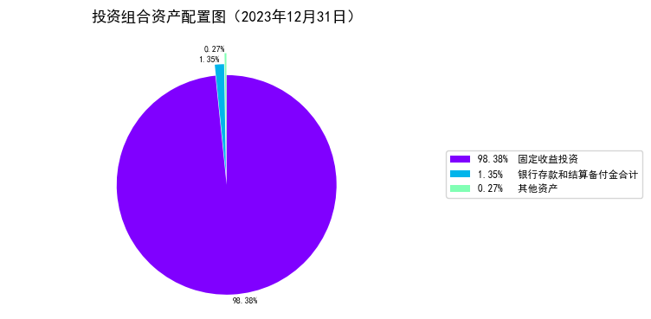

（三） 自基金合同生效以来基金每年的净值增长率及与同期业绩比较基准的比较图
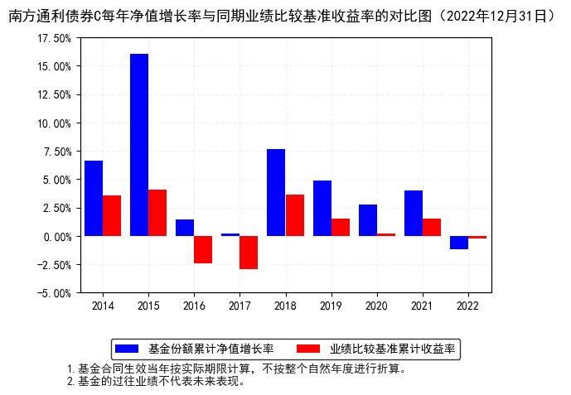

三、投资本基金涉及的费用

（一） 基金销售相关费用
费用类型 | 份额（S）或金额（M）/持有期限（N） | 收费方式/费率 | 备注
赎回费 | N< 180天 | 2% | -
 | 180天≤ N< 365天 | 1% | -
 | 1年≤ N | 0% | -
本基金C类份额不收取申购费。
赎回费用由赎回基金份额的基金份额持有人承担，在基金份额持有人赎回基金份额时收取。

（二） 基金运作相关费用
费用类别 | 收费方式 | 年费率
管理费 | - | 0.65%
托管费 | - | 0.18%
销售服务费 | - | 0.40%
其他费用 | 《基金合同》生效后与基金相关的信息披露费用、会计师费、律师费、仲裁费和诉讼费、基金份额持有人大会费用、基金的证券交易费用、基金的银行汇划费用、按照国家有关规定和《基金合同》约定，可以在基金财产中列支的其他费用。
注：本基金交易证券、基金等产生的费用和税负，按实际发生额从基金资产扣除。

四、风险揭示与重要提示

（一） 风险揭示
本基金不提供任何保证。投资者可能损失投资本金。
投资有风险，投资者购买基金时应认真阅读本基金的《招募说明书》等销售文件。
1、本基金的特有风险
（1）本基金投资于债券资产比例不低于基金资产的80%，因此，本基金除承担由于市场利率波动造成的利率风险外还要承担如企业债、公司债等信用品种的发债主体信用恶化造成的信用风险。
（2）本基金投资中小企业私募债券，中小企业私募债是根据相关法律法规由非上市中小企业采用非公开方式发行的债券。
由于不能公开交易，一般情况下，交易不活跃，潜在较大流动性风险。外部评级机构一般不对这类债券进行外部评级，可能也会降低市场对该类债券的认可度，从而影响该类债券的市场流动性。同时由于债券发行主体的资产规模较小、经营的波动性较大，且各类材料不公开发布，也大大提高了分析并跟踪发债主体信用基本面的难度。
当发债主体信用质量恶化时，受市场流动性所限，本基金可能无法卖出所持有的中小企业私募债，由此可能给基金净值带来更大的负面影响和损失。
（3）本基金对特定投资群体设定了优惠费率。特定投资群体需在认购/申购前向基金管理人登记备案，并经基金管理人确认，否则不适用优惠认/申购费率。
（4）本基金收益分配方式有现金分红和红利再投资两种，对于选择红利再投资的投资人，其因红利再投资所得的份额自确认之日起开始计算持有时间，并于该份额赎回时按照本基金相关法律文件的约定选择适用的赎回费率并计算赎回费，敬请投资人留意。
2、债券市场风险
债券市场价格受到经济因素、政治因素、投资心理和交易制度等各种因素的影响，导致基金收益水平变化，产生风险，主要包括：
（1）政策风险；（2）利率风险；（3）信用风险；（4）购买力风险；（5）债券收益率曲线变动风险；（6）再投资风险；（7）债券回购风险；（8）经济周期风险。
3、开放式基金共有的风险
（1）管理风险
（2）流动性风险
基金投资组合中的投资品种会因各种原因面临流动性风险，使证券交易的执行难度提高，买入成本或变现成本增加。此外，本基金属开放式基金，在所有开放日管理人有义务接受投资人的赎回。如果出现巨额赎回的情形，可能造成基金仓位调整和资产变现困难，加剧流动性风险。
为了克服流动性风险，本基金将在坚持分散化投资和精选个券原则的基础上，通过一系列风险控制指标加强对流动性风险的跟踪、防范和控制，但基金管理人并不保证完全避免此类风险。
1）本基金的申购、赎回安排
2）投资市场、行业及资产的流动性风险评估
3）巨额赎回情形下的流动性风险管理措施
4）实施备用的流动性风险管理工具的情形、程序及对投资者的潜在影响
本基金在面临大规模赎回的情况下有可能因为无法变现造成流动性风险。如果出现流动性风险，基金管理人经与基金托管人协商，在确保投资者得到公平对待的前提下，可实施备用的流动性风险管理工具，作为特定情形下基金管理人流动性风险管理的辅助措施，包括但不限于延期办理巨额赎回申请、暂停接受赎回申请、延缓支付赎回款项、收取短期赎回费、暂停基金估值以及中国证监会认定的其他措施。同时基金管理人应时刻防范可能产生的流动性风险，对流动性风险进行日常监控，保护持有人的利益。当实施备用的流动性风险管理工具时，有可能无法按基金合同约定的时限支付赎回款项。
（3）其他风险。
4、本基金法律文件风险收益特征表述与销售机构基金风险评价可能不一致的风险
本基金法律文件投资章节有关风险收益特征的表述是基于投资范围、投资比例、证券市场普遍规律等做出的概述性描述，代表了一般市场情况下本基金的长期风险收益特征。销售机构(包括基金管理人直销机构和其他销售机构)根据相关法律法规对本基金进行风险评价，不同的销售机构采用的评价方法也不同，因此销售机构的风险等级评价与基金法律文件中风险收益特征的表述可能存在不同，投资人在购买本基金时需按照销售机构的要求完成风险承受能力与产品风险之间的匹配检验。
5、本基金投资国债期货的主要风险
（1）市场风险
国债价格的波动将可能影响国债期货合约的价格波动；国债期货合约价格的波动将直接影响基金净值；国债期货与现货合约以及国债期货不同合约之间价格差的波动可能导致特定策略组合在部分时间点上价值产生不利方向的波动。
（2）流动性风险
国债期货业务的流动性风险主要包括持仓组合变现的流动性风险和无法缴足保证金的资金流动性风险。持仓组合的流动性风险是指持仓品种变现时由于市场流动性严重不足、或头寸持有集中度过大导致未在合理价位成交而造成变现损失的风险；无法缴足保证金的资金流动性风险指当国债期货业务支付现金的义务大于组合现金头寸而发生流动性危机的风险。
（3）信用风险
信用风险指由于发行人或交易对手违约而产生损失的风险。由于国债期货业务持有的合约均为中金所场内交易的标准品种，因此该业务的信用风险较小。
（4）合规性风险
国债期货业务开展过程中，存在可能违反相关监管法规，从而受到监管部门处罚的风险，主要包括业务超出监管机关规定范围、风险控制指标超过监管部门规定阀值等方面。
（5）国债期货实物交割风险
国债期货到期时采取实物交割方式，因此可能存在因实物交割导致被逼空的风险。
6、实施侧袋机制对投资者的影响
侧袋机制是一种流动性风险管理工具，是将特定资产分离至专门的侧袋账户进行处置清算，并以处置变现后的款项向基金份额持有人进行支付，目的在于有效隔离并化解风险，确保投资者得到公平对待。但基金启用侧袋机制后，侧袋账户份额将停止披露基金份额净值，并不得办理申购、赎回和转换，仅主袋账户份额正常开放赎回，因此启用侧袋机制时持有基金份额的持有人将在启用侧袋机制后同时持有主袋账户份额和侧袋账户份额，侧袋账户份额不能赎回，其对应特定资产的变现时间具有不确定性，最终变现价格也具有不确定性并且有可能大幅低于启用侧袋机制前特定资产的估值，基金份额持有人可能因此面临损失。
实施侧袋机制期间，因本基金不披露侧袋账户份额的净值，即便基金管理人在基金定期报告中披露报告期末特定资产可变现净值或净值区间的，也不作为特定资产最终变现价格的承诺，因此对于特定资产的公允价值和最终变现价格，基金管理人不承担任何保证和承诺的责任。
基金管理人将根据主袋账户运作情况合理确定申购政策，因此实施侧袋机制后主袋账户份额存在暂停申购的可能。
启用侧袋机制后，基金管理人计算各项投资运作指标和基金业绩指标时仅需考虑主袋账户资产，并根据相关规定对分割侧袋账户资产导致的基金净资产减少进行按投资损失处理，因此本基金披露的业绩指标不能反映特定资产的真实价值及变化情况。

（二） 重要提示
南方通利债券型证券投资基金（以下简称“本基金”）经中国证监会2014年1月29日证监许可[2014]182号文注册募集。中国证监会对本基金募集的注册，并不表明其对本基金的价值和收益作出实质性判断或保证，也不表明投资于本基金没有风险。
基金管理人依照恪尽职守、诚实信用、谨慎勤勉的原则管理和运用基金财产,但不保证基金一定盈利，也不保证最低收益。
基金投资者自依基金合同取得基金份额，即成为基金份额持有人和基金合同的当事人。
与本基金/基金合同相关的争议解决方式为仲裁。因本基金产生的或与基金合同有关的一切争议，如经友好协商未能解决的，任何一方均有权将争议提交中国国际经济贸易仲裁委员会仲裁，仲裁地点为北京市。
基金产品资料概要信息发生重大变更的，基金管理人将在三个工作日内更新，其他信息发生变更的，基金管理人每年更新一次。因此，本文件内容相比基金的实际情况可能存在一定的滞后，如需及时、准确获取基金的相关信息，敬请同时关注基金管理人发布的相关临时公告等。
投资人知悉并同意基金管理人可为投资人提供营销信息、资讯与增值服务，并可自主选择退订，具体的服务说明详见招募说明书“基金份额持有人服务”章节。

五、其他资料查询方式
以下资料详见基金管理人网站[www.nffund.com][客服电话：400-889-8899]
●《南方通利债券型证券投资基金基金合同》、
《南方通利债券型证券投资基金托管协议》、
《南方通利债券型证券投资基金招募说明书》
●定期报告、包括基金季度报告、中期报告和年度报告
●基金份额净值
●基金销售机构及联系方式
●其他重要资料

六、其他情况说明
暂无。

